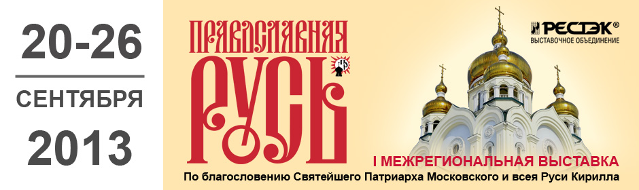

Хабаровская епархия Русской Православной Церкви и ООО «Хабаровская ярмарка» приглашают представителей СМИ на официальную церемонию открытия выставки «ПРАВОСЛАВНАЯ РУСЬ» и торжественный молебен, которые состоятся 20 сентября в Доме офицеров ВВО.

РЕГЛАМЕНТ ОТКРЫТИЯ ВЫСТАВКИ:
11.30 Торжественный молебен на начало нового дела в Градо-Хабаровском соборе Успения Божией Матери, Комсомольская площадь. Ведет Митрополит Хабаровский и Приамурский Игнатий. После окончания молебна, централизованное шествие - перенос Албазинской иконы Божьей матери в здании Дома Офицеров ВВО.
12.00 Церемония официального открытия выставки, Зрительный зал Дома Офицеров ВВО.
В официальной части открытия выставки примут участия с приветственным словом: Командующий войсками Восточного военного округа, Губернатор Хабаровского края, Митрополит Хабаровский и Приамурский, Мэр города Хабаровска, Первый заместитель Председателя Законодательной думы Хабаровского края.
12.30 Осмотр экспозиций выставки.

13.00 Брифинг для средств массовой информации.
Место проведения: совещательный зал Дома офицеров ВВО (1 этаж).

В брифинге примут участие Митрополит Хабаровский и Приамурский Игнатий, Черепанов Валерий Аркадьевич - Генеральный директор ООО «Хабаровская ярмарка», Виктория Олеговна Сочнева, руководитель дирекции духовно-просветительских выставок "Православная Русь" ЗАО "ВО "РЕСТЭК", г.Санкт-Петербург.
Приложение на 2-х листах – Пресс-релиз выставки.
По вопросам участия в брифинге вы можете обратиться в Информационный отдел Хабаровской епархии по следующему телефону 8 909 874 3573
или
ООО «Хабаровская ярмарка»
Дирекция выставок
Тел. (4212) 911-070, 911-071
Факс (4212) 911-072
Моб.: 8-9145406272
expocenterdv@mail.ru

